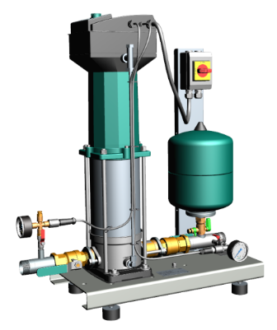
Descriptif surpresseur
Le groupe de surpression pour la distribution d'eau sera de marque Wilo type SiBoost Smart 1 MVISE.
Garantie constructeur de 2 ans et mise en service par le fabricant.

Descriptif et fonctionnalités :
Groupe de surpression certifié ACS pour la distribution d'eau à fonctionnement silencieux, prêt à être branché, comportant 1 pompe multicellulaire en acier inoxydable des gammes MVISE, non auto amorçante, montée en parallèle et logée à la verticale, en version à rotor noyé. La pompe est équipée d'un convertisseur de fréquence intégré refroidi par eau.
Ecran LCD pour l'affichage de l'état et de la pression réelle, commande au moyen d'un bouton touche pour la configuration du niveau de pression et des réglages standard de valeur de consigne

Groupe de surpression prêt à être raccordé, monté en usine comprenant :
- 1 pompe de la gamme MVISE avec moteur à rotor noyé et régulation continue de la vitesse par convertisseur de fréquence intégré sur la pompe.
- Ecran LCD.
- Monté en intégralité sur un bâti de base en acier galvanisé réglable en hauteur.
- Vanne d'arrêt, clapet anti retour, clapet de refoulement sur chaque pompe, réservoir à vessie 8 l, PN 16, capteur de pression 4-20 mA et manomètre.

De manière générale le groupe de surpression devra répondre aux exigences suivantes :
  - Plage de température du fluide de 3°C à 50°C.
  - Plage de température ambiante de 5 à 40°C.
  - Classe de protection IP44.
  - Pression de service maximum de 16b.
  - Contacts secs pour les rapports de marche et de défauts centralisés.
  - Contacts pour marche/arrêt externe, manque d'eau et seconde valeur de consigne.
  - Protection contre le manque d'eau.

Wilo-SiBoost Smart 1 MVISE

